Gestion EDF

**Exercice 🡺**

1. Créer la base de données à partir du script fourni.
2. Créer les pages PHP présentées ci-dessous.

On se propose dans cet exercice de gérer des contrôleurs EDF qui ont en charge des clients pour lesquels des relevés de compteurs électriques sont effectués.

Vous allez travailler à partir du schéma de la base de données ci-dessous

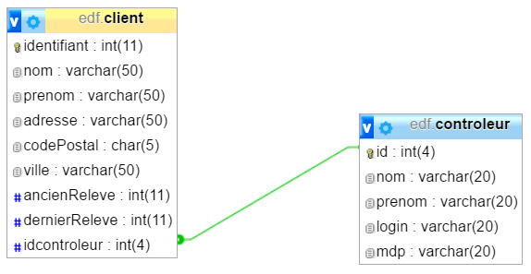

La page « Index.php » permet d’afficher la liste de tous les contrôleurs.

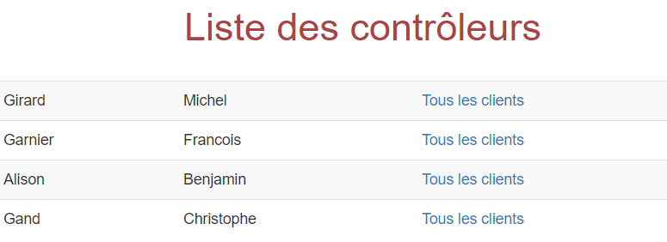

Lors d’un clic sur le lien hypertexte « Tous les clients », on affiche, dans une nouvelle page, la liste de tous les clients du contrôleur préalablement sélectionné.

Exemple 🡺 ici tous les clients du contrôleur « Girard Michel »

On reprend le nom du contrôleur

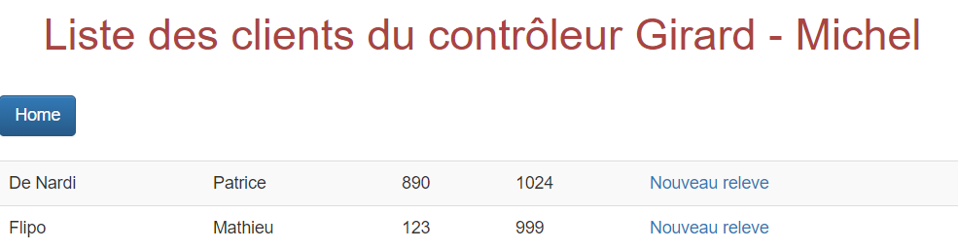

Le lien hypertexte « Home » permet de revenir à la page « index.php »

Lors d’un clic sur le lien hypertexte « Nouveau relevé », on affiche une page permettant de saisir un nouveau relevé.

On reprend sur cette page toutes les informations du relevé sélectionné.

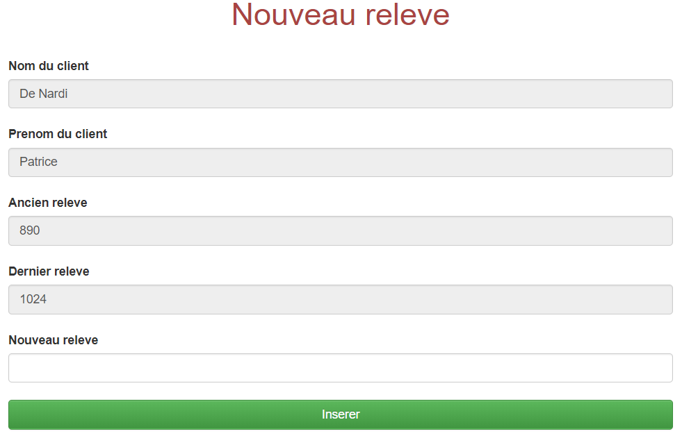

Lors d’un clic sur le bouton « Insérer », quelques vérifications de saisie sont à gérer :

1. Le nouveau relevé ne peut être vide.

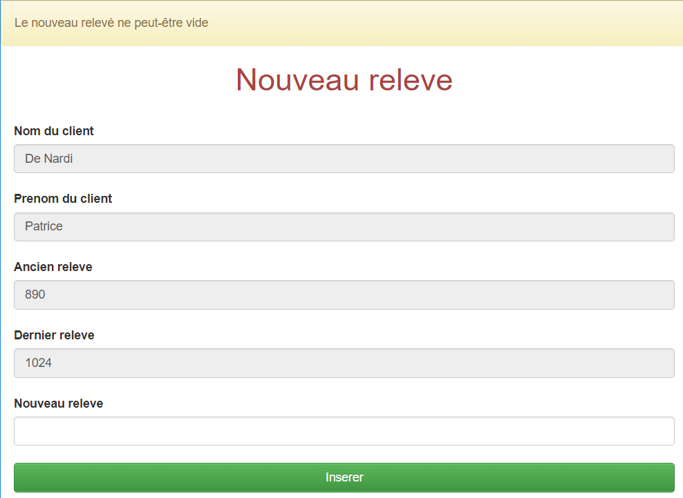

1. Le nouveau relevé ne peut être inférieur au dernier.

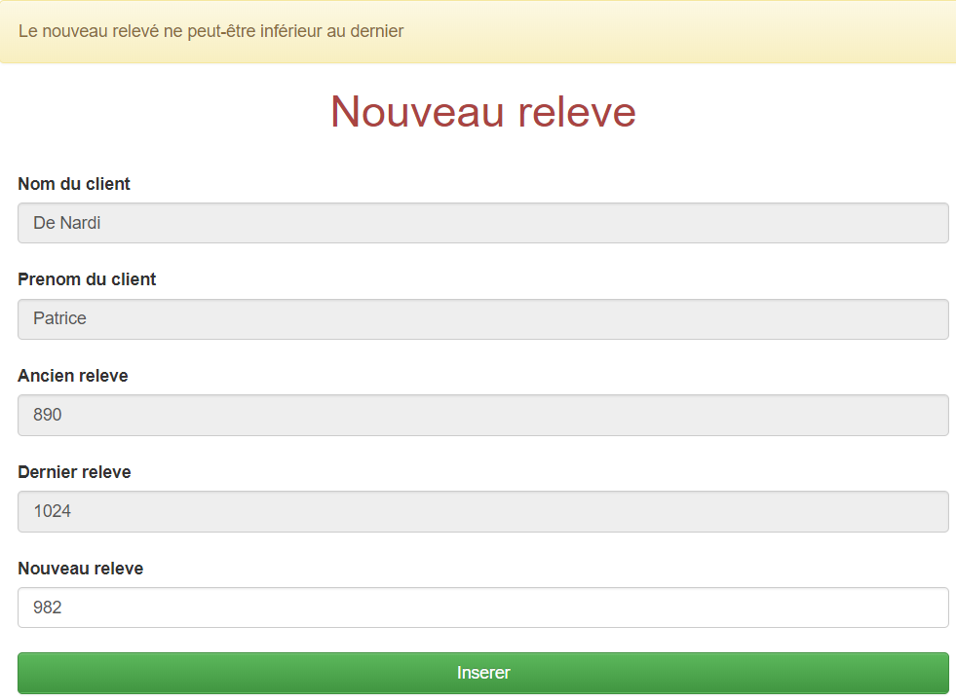

Lorsque tout est ok, on insère les informations dans la base de données. L’ancien relevé devient le dernier et le dernier devient le nouveau.

Une fois l’insertion effectuée en base, on revient sur la page de tous les clients pour visualiser les modifications.

Voici un exemple

Liste de tous les contrôleurs



Sélection du contrôleur « Michel – Girard » 🡺 affichage de ses clients



Choix du client « De Nardi Patrice » 🡺 affichage de ses informations



Saisie du nouveau relevé 🡺 1867

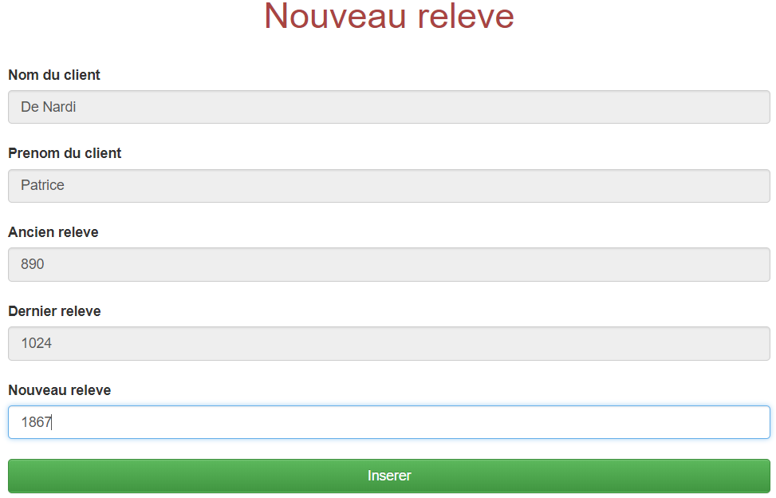

Clique sur le bouton « Insérer » 🡺 retour sur la page « Tous les clients » et visualisation des modifications.

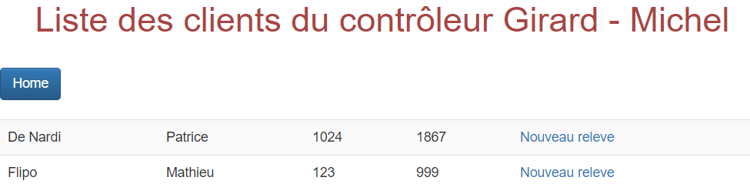

Les informations se sont bien évidemment insérées dans la base de données

